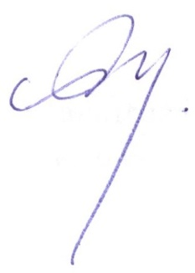
УТВЕРЖДАЮ:
И. о. директора МБОУ «ШИ с. Омолон»
____________Макарова Т.А.
Приказ № 47/3 - од от 28.08.2018 года

Учебный план внеурочной деятельности 1-4 классы
(в соответствии с ФГОС НОО)
МБОУ «ШИ с. Омолон»
на 2018 - 2019 учебный год

Направления внеурочной деятельности | Форма организации внеурочной деятельности | Количество часов по классам
 |  | 1 | 2 | 3 | 4 | Всего
Спортивно-оздоровительное | Подвижные игры | 1 | 1 | 1 | 1 | 4
Интеллектуальное | «Занимательная математика» | 1 | 1 |  | 1 | 3
Духовно-нравственное | «Родной язык» | 1 | 1 | 1 | 1 | 4
Художественно-эстетическое | «Изонить» |  |  |  | 1 | 1
 | «Затейник» - пальчиковый театр |  |  | 1 |  | 1
 | «Умелые руки» | 1 | 1 |  |  | 2
Общекультурное | «В мире книг» |  |  | 1 |  | 1
 | «Информатика в играх и задачах» | 1 | 1 | 1 | 1 | 4
Всего по классам: |  | 5 | 5 | 5 | 5 | 20

